ФЕДЕРАЛЬНОЕ АГЕНТСТВО ЖЕЛЕЗНОДОРОЖНОГО ТРАНСПОРТА
Федеральное государственное бюджетное образовательное учреждение
высшего профессионального образования
«Петербургский государственный университет путей сообщения
Императора Александра I»
(ФГБОУ ВПО ПГУПС)

Кафедра «Подъемно-транспортные, путевые и строительные машины»

РАБОЧАЯ ПРОГРАММА
дисциплины
«СТРОИТЕЛЬНЫЕ МАШИНЫ» (Б1.В.ОД.15)
для направления
08.03.01 «Строительство»

по профилю
«Промышленное и гражданское строительство»

Форма обучения – очная, очно-заочная, заочная

Санкт-Петербург
2015

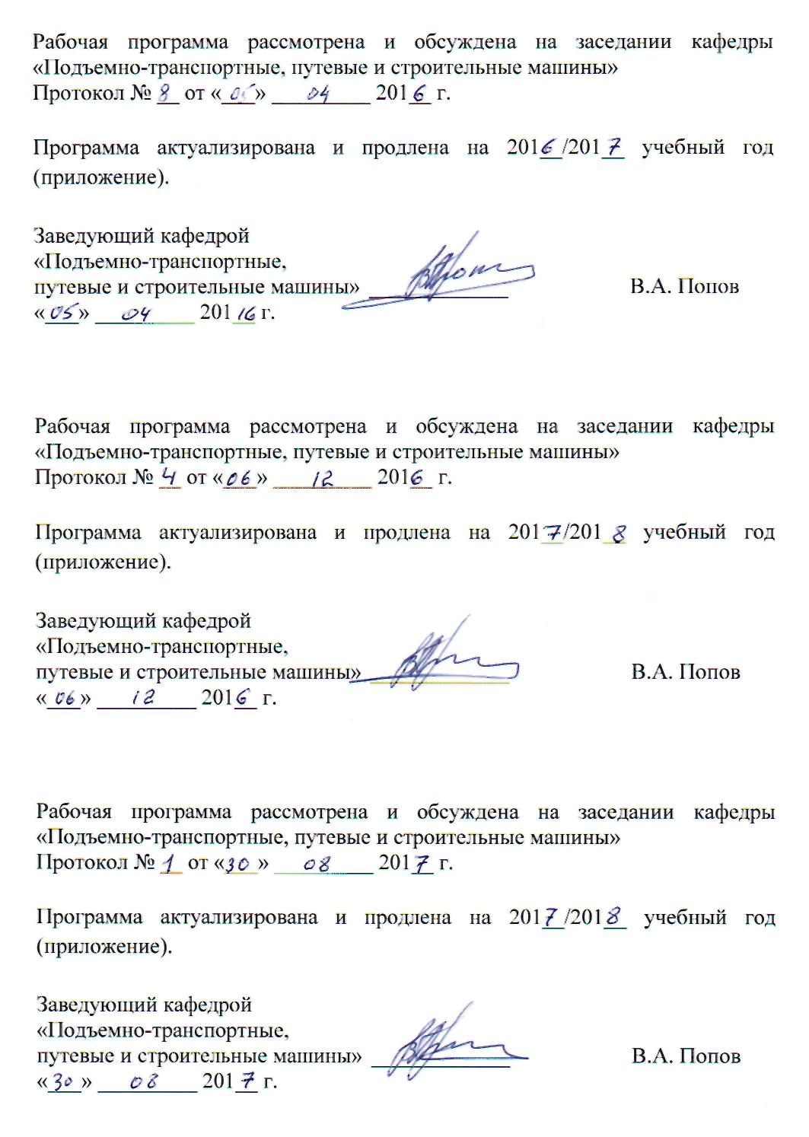

ЛИСТ СОГЛАСОВАНИЙ

Рабочая программа рассмотрена и обсуждена на заседании кафедры «Подъемно-транспортные, путевые и строительные машины»
Протокол № _9_ от « 04 » _ мая _ 201 5 г.

Заведующий кафедрой
«Подъемно-транспортные, путевые и
строительные машины» В.А. Попов

«_04_» мая ___ 201 5 г.

1. Цели и задачи дисциплины

Рабочая программа составлена в соответствии с ФГОС ВО, утвержденным « 12 » марта 2015 г., приказ № 201 по направлению 08. 03. 01 «Строительство», по дисциплине «Строительные машины».
Целью изучения дисциплины является изучение общего устройства и технологических возможностей машин и связи их конструкций с технологией производства строительных работ.
Для достижения поставленной цели решаются следующие задачи:
- освоение студентами современных конструкций строительных машин;
- приобретение умений и навыков использования современных конструкций строительных машин и оборудования при проектировании объектов и строительных работах.

2. Перечень планируемых результатов обучения по дисциплине, соотнесенных с планируемыми результатами освоения основной профессиональной образовательной программы

Планируемыми результатами обучения по дисциплине являются: приобретение знаний, умений, навыков.
В результате освоения дисциплины обучающийся должен:

ЗНАТЬ:
- назначение, классификацию и основные параметры строительных машин и оборудования;
- рабочие функции строительных машин и оборудования, устройства их рабочих органов, систем приводов и управления;
- методологию инженерных расчетов и выбора параметров рабочих органов строительных машин, а также факторы, определяющие их конструктивные особенности.

УМЕТЬ:
- описывать функции, подлежащие реализации рабочими органами строительных машин, с учетом условий и ограничений, накладываемых на выбор параметров рабочих органов;
- разрабатывать технологические процессы в строительстве с эффективным использованием машин и оборудования;
- составлять перечень и количественно определять численность машин и оборудования, требующихся для эффективного выполнения заданных объемов работы;
- использовать основные положения расчета параметров рабочих процессов строительных машин для оценки их экономической эффективности.

ВЛАДЕТЬ:
- методами освоения технологических процессов строительного производства;
- методами опытной проверки оборудования и средств технологического обеспечения.
Приобретенные знания, умения, навыки, характеризующие формирование компетенций, осваиваемые в данной дисциплине, позволяют решать профессиональные задачи, приведенные в соответствующем перечне по видам профессиональной деятельности в п. 2.4 общей характеристики основной профессиональной образовательной программы (ОПОП).
Изучение дисциплины направлено на формирование следующихпрофессиональных компетенций (ПК),соответствующих видам профессиональной деятельности, на которые ориентирована программа бакалавриата:

производственно-технологическая и производственно-управленческая деятельность:
- знанием требований охраны труда, безопасности жизнедеятельности и зашиты окружающей среды при выполнении строительно-монтажных, ремонтных работ и работ по реконструкции строительных объектов (ПК-5);
- владением технологией, методами доводки и освоения технологических процессов строительного производства, эксплуатации, обслуживания зданий, сооружений, инженерных систем, производства строительных материалов, изделий и конструкций, машин и оборудования (ПК-8).
Область профессиональной деятельности обучающихся, освоивших данную дисциплину, приведена в п. 2.1 общей характеристики ОПОП.
Объекты профессиональной деятельности обучающихся, освоивших данную дисциплину, приведены в п. 2.2 общей характеристики ОПОП.

3. Место дисциплины в структуре основной профессиональной образовательной программы

Дисциплина «Строительные машины» (Б1.В.ОД.15) относится к вариативной части и является обязательной.

4. Объем дисциплины и виды учебной работы

Для очной формы обучения:
Вид учебной работы | Всего часов | Семестр
 |  | 6
Контактная работа (по видам учебных занятий)  В том числе:  - лекции (Л)  - практические занятия (ПЗ)  - лабораторные работы (ЛР) | 50  16  34 | 50  16  34
Самостоятельная работа (СРС) (всего) | 22 | 22
Контроль | - | -
Форма контроля знаний | З | З
Общая трудоемкость: час / з.е. | 72/2 | 72/2
Примечания: «Форма контроля знаний» – зачет (З)

Для очно-заочной формы обучения:
Вид учебной работы | Всего часов | Семестр
 |  | 7
Контактная работа (по видам учебных занятий)  В том числе:  - лекции (Л)  - практические занятия (ПЗ)  - лабораторные работы (ЛР) | 36  18  18  – | 36  18  18  –
Самостоятельная работа (СРС) (всего) | 36 | 36
Контроль | - | -
Форма контроля знаний | З | З
Общая трудоемкость: час / з.е. | 72/2 | 72/2
Примечания: «Форма контроля знаний» – зачет (З)

Для заочной формы обучения:
Вид учебной работы | Всего часов | Курс
 |  | 4
Контактная работа (по видам учебных занятий)  В том числе:  - лекции (Л)  - практические занятия (ПЗ)  - лабораторные работы (ЛР) | 8  4  4 | 8  4  4
Самостоятельная работа (СРС) (всего) | 60 | 60
Контроль | 4 | 4
Форма контроля знаний | З, КЛР | З, КЛР
Общая трудоемкость: час / з.е. | 72/2 | 72/2
Примечания: «Форма контроля знаний» – зачет (З), контрольная работа (КЛР).
5. Содержание и структура дисциплины

5.1 Содержание дисциплины

№  п/п | Наименование раздела дисциплины | Содержание раздела
11 | Общие сведения о строительных машинах.  Транспортные средства, используемые в строительстве. | Введение. История развития. Основные показатели механизации строительных и погрузочно-разгрузочных работ. Требования, предъявляемые к строительным машинам и основные принципы их классификации. Детали машин, силовое оборудование и трансмиссии. Понятие о надежности строительных и грузоподъемных машин.  Автомобили грузовые. Эксплуатационные особенности автомобилей специального назначения. Кинематические схемы трансмиссий автомобилей. Тракторы. Типоразмеры. Особенности трансмиссий тракторов.
22 | Землеройно-транспортные машины (бульдозеры, скреперы, автогрейдеры, грейдер-элеваторы). | Назначение, область применения и классификация. Характеристика рабочего процесса. Конструктивные схемы землеройно-транспортных машин. Основные параметры и технико-экономические показатели. Производительность рассматриваемых машин и пути её повышения.
33 | Экскаваторы одноковшовые. | Назначение и область применения. Классификация. Сменное рабочее оборудование универсальных строительных экскаваторов. Конструктивные схемы (с жестким и гибким подвесом ковша, прямая и обратная лопата). Принцип работы. Основные параметры и технико-экономические показате-ли. Производительность и пути её повышения.
44 | Экскаваторы многоковшовые. Разработка мерзлых грунтов. Машины для уплотнения грунтов. | Траншейные и роторные экскаваторы Назначение, область применения и классификация. Конструктивные схемы, принципы работы. Основные параметры и технико-экономические показатели. Производительность многоковшовых экскаваторов и пути её повышения. Способы и оборудование разработки мерзлых грунтов. Машины для уплотнения грунтов.
55 | Машины и оборудование для производства свайных работ. | Виды сваебойного оборудования. Способы внедрения свай в грунт. Копры и копровое оборудование. Классификация свайных молотов. Схема и принцип действия воздушных и дизель молотов. Молоты вибрационного и виброударного действия. Машины и оборудование для устройства буронабивных свай.
66 | Машины непрерывного транспорта, используемые в строительстве. Оборудование для приготовления цементобетонных смесей. | Ленточные, ковшевые, винтовые, скребковые и вибрационные конвейеры. Назначение и область применения. Виды транспортируемых материалов. Конструктивные схемы и принципы работы.. Пневматический и гидравлический транспорт. Схемы и принцип действия. Область применения. Смесительные машины и оборудование для приготовления бетонов и растворов. Дозировочные устройства.
77 | Машины и оборудование для гидромеханизации земляных работ. | Машины и оборудование для гидромеханизации земляных работ. Типы машин и оборудования применяемых для гидравлической и гидромеханической разработки грунта. Гидромониторы и земснаряды. Конструктивные схемы и принцип работы. Основные параметры. Технико-экономические показатели. Машины и оборудование для штукатурных и отделочных работ, отделки полов, кровельных работ.
 | Машины для отделочных работ.
88 | Грузоподъемные машины и оборудование. Строительные подъемники. Механизированный инструмент. | Башенные краны. Область применения. Классификация, основные параметры. Конструктивные схемы башенных кранов с поворотной и с не поворотной башней, схемы основных механизмов. Перспективные конструкции кранов. Мостовые и козловые краны. Назначение, область применения, основные параметры и характеристики. Конструктивные схемы. Классификация строительных подъемников. Мачтовые подъёмники. Принципиальные схемы телескопических вышек. Электрифицированный и пневматический инструмент, ручные машины с пиротехническим приводом.

5.2 Разделы дисциплины и виды занятий

Для очной формы обучения:
№ п/п | Наименование раздела дисциплины | Л | ПЗ | ЛР | СРС
1 | Общие сведения о строительных машинах.Транспортные средства, используемые в строительстве. | 2 | 8 |  | 4
2 | Землеройно-транспортные машины (бульдозеры, скреперы, автогрейдеры, грейдер-элеваторы). | 2 | 4 |  | 2
3 | Экскаваторы одноковшовые. | 2 | 4 |  | 2
4 | Экскаваторы многоковшовые. Разработка мерзлых грунтов. Машины для уплотнения грунтов. | 2 | 4 |  | 4
5 | Машины и оборудование для производства свайных работ. | 2 | 2 |  | 2
6 | Машины непрерывного транспорта, используемые в строительстве. Оборудование для приготовления цементобетонных смесей. | 2 | 4 |  | 2
7 | Машины и оборудование для гидро-механизации земляных работ.Маши-ны для отделочных работ | 2 | 4 |  | 2
8 | Грузоподъемные машины и оборудо-вание. Строительные подъемники. Механизированный инструмент. | 2 | 4 |  | 4
Итого |  | 16 | 34 |  | 22

Для очно-заочной формы обучения:
№ п/п | Наименование раздела дисциплины | Л | ПЗ | ЛР | СРС
1 | Общие сведения о строительных машинах.Транспортные средства, используемые в строительстве. | 4 | 2 | – | 5
2 | Землеройно-транспортные машины (бульдозеры, скреперы, автогрейдеры, грейдер-элеваторы). | 2 | 4 | – | 5
3 | Экскаваторы одноковшовые. | 2 | 2 | – | 4
4 | Экскаваторы многоковшовые. Разработка мерзлых грунтов. Машины для уплотнения грунтов. | 2 | 2 | – | 5
5 | Машины и оборудование для производства свайных работ. | 2 | 2 | – | 4
6 | Машины непрерывного транспорта, используемые в строительстве. Оборудование для приготовления цементобетонных смесей. | 2 | 2 | – | 4
7 | Машины и оборудование для гидро-механизации земляных работ.Маши-ны для отделочных работ | 2 | 2 | – | 4
8 | Грузоподъемные машины и оборудо-вание. Строительные подъемники. Механизированный инструмент. | 2 | 2 | – | 5
Итого |  | 18 | 18 | – | 36

Для заочной формы обучения:
№ п/п | Наименование раздела дисциплины | Л | ПЗ | ЛР | СРС
1 | Общие сведения о строительных машинах. Транспортные средства, используемые в строительстве. | 1 | 2 |  | 19
2 | Землеройно-транспортные машины (бульдозеры, скреперы, автогрейдеры, грейдер-элеваторы).
3 | Экскаваторы одноковшовые. | 1 | 2 |  | 16
4 | Экскаваторы многоковшовые. Разработка мерзлых грунтов. Машины для уплотнения грунтов.
5 | Машины и оборудование для производства свайных работ. | 1 |  |  | 11
6 | Машины непрерывного транспорта, используемые в строительстве. Оборудование для приготовления цементобетонных смесей.
7 | Машины и оборудование для гидро-механизации земляных работ.Маши-ны для отделочных работ | 1 |  |  | 14
8 | Грузоподъемные машины и оборудо-вание. Строительные подъемники. Механизированный инструмент.
Итого |  | 4 | 4 |  | 60

6. Перечень учебно-методического обеспечения для самостоятельной работы обучающихся по дисциплине

№  п/п | Наименование раздела | Перечень учебно-методического  обеспечения
1 | Общие сведения о строительных машинах. Транспортные средства, используемые в строительстве. | - Белецкий Б. Ф. Строительные машины и оборудование. [Электронный ресурс] : учеб.пособие / Б. Ф. Белецкий, И. Г. Булгакова. – Электрон.дан. – СПб. : Лань, 2012. – 608 с. – Режим доступа: http://e.lanbook.com/book/2781— Загл. с экрана.  - Строительные машины [Текст]: справочник: В 2-х т. – Машиностроение,1991 -. Т.1 :Машины для строительства промышленных, гражданских сооружений и дорог / А. В. Раннев [и др.]; ред. Э. Н. Кузин. - 5-е изд., перераб. – 1991. – 496 с.  - Добронравов С. С. Строительные машины и оборудование [Текст] : Справочник / Добронравов С. С. – М.: Высшая школа,1991. – 456 с.
2 | Землеройно-транспортные машины (бульдозеры, скреперы, автогрейдеры, грейдер-элеваторы).
3 | Экскаваторы одноковшовые.
4 | Экскаваторы многоковшовые. Разработка мерзлых грунтов. Машины для уплотнения грунтов.
5 | Машины и оборудование для производства свайных работ.
6 | Машины непрерывного транспорта, используемые в строительстве. Оборудование для приготовления цементобетонных смесей.
7 | Машины и оборудование для гидромеханизации земляных работ. Машины для отделочных работ
8 | Грузоподъемные машины и оборудование. Строительные подъемники. Механизированный инструмент.

7. Фонд оценочных средств для проведения текущего контроля успеваемости и промежуточной аттестации обучающихся по дисциплине

Фонд оценочных средств по дисциплине является неотъемлемой частью рабочей программы и представлен отдельным документом, рассмотренным на заседании кафедры и утвержденным заведующим кафедрой.

8. Перечень основной и дополнительной учебной литературы, нормативно-правовой документации и других изданий, необходимых для освоения дисциплины

8.1 Перечень основной учебной литературы, необходимой для освоения дисциплины

1. Белецкий Б. Ф. Строительные машины и оборудование. [Электронный ресурс] : учеб.пособие / Б. Ф. Белецкий, И. Г. Булгакова. – Электрон.дан. – СПб. : Лань, 2012. – 608 с. – Режим доступа: http://e.lanbook.com/book/2781— Загл. с экрана.

8.2 Перечень дополнительной учебной литературы, необходимой для освоения дисциплины

- Строительные машины [Текст]: справочник: В 2-х т. – Машиностроение,1991 -. Т.1 :Машины для строительства промышленных, гражданских сооружений и дорог / А. В. Раннев[и др.]; ред. Э. Н. Кузин. - 5-е изд., перераб. – 1991. – 496 с.
- Добронравов С. С. Строительные машины и оборудование [Текст] : Справочник / Добронравов С. С. – М.: Высшая школа,1991. – 456 с.

8.3 Перечень нормативно-правовой документации, необходимой для освоения дисциплины

При освоении данной дисциплины нормативно-правовая документация не используется.

8.4 Другие издания, необходимые для освоения дисциплины

При освоении данной дисциплины другие издания не используются.

9. Перечень ресурсов информационно-телекоммуникационной сети «Интернет», необходимых для освоения дисциплины

- Личный кабинет обучающегося и электронная информационно-образовательная среда. [Электронный ресурс]. – Режим доступа: http://sdo.pgups.ru/ (для доступа к полнотекстовым документам требуется авторизация).
- Электронно-библиотечная система ЛАНЬ [Электронный ресурс]. Режим доступа: https://e.lanbook.com — Загл. с экрана.

10. Методические указания для обучающихся по освоению дисциплины

Порядок изучения дисциплины следующий:
- Освоение разделов дисциплины производится в порядке, приведенном в разделе 5 «Содержание и структура дисциплины». Обучающийся должен освоить все разделы дисциплины с помощью учебно-методического обеспечения, приведенного в разделах 6, 8 и 9 рабочей программы.
- Для формирования компетенций обучающийся должен представить выполненные типовые контрольные задания или иные материалы, необходимые для оценки знаний, умений, навыков, предусмотренные текущим контролем (см. фонд оценочных средств по дисциплине).
- По итогам текущего контроля по дисциплине, обучающийся должен пройти промежуточную аттестацию (см. фонд оценочных средств по дисциплине).

11. Перечень информационных технологий, используемых при осуществлении образовательного процесса по дисциплине, включая перечень программного обеспечения и информационных справочных систем

При осуществлении образовательного процесса по дисциплине «Строительные машины» используются следующие информационные технологии:
- технические средства (персональные компьютеры, проектор, видеокамеры, акустическая система);
- методы обучения с использованием информационных технологий(демонстрация мультимедийныхматериалов);
- электронная информационно-образовательная среда Петербургского государственного университета путей сообщения Императора АлександраI[Электронный ресурс]. – Режим доступа: http://sdo.pgups.ru.
Дисциплина обеспечена необходимым комплектом лицензионного программного обеспечения, установленного на технических средствах, размещенных в специальных помещениях и помещениях для самостоятельной работы в соответствии с утвержденными расписаниями учебных занятий, консультаций, текущего контроля и промежуточной аттестации, самостоятельной работы.

12. Описание материально-технической базы, необходимой для осуществления образовательного процесса по дисциплине

Материально-техническая база обеспечивает проведение всех видов учебных занятий, предусмотренных учебным планом по направлению 08.03.01 «Строительство» и соответствует действующим санитарным и противопожарным нормам и правилам.
Она содержит специальные помещения - учебные аудитории для проведения занятий лекционного типа, практических занятий, лабораторных занятий, контрольных работ, групповых и индивидуальных консультаций, текущего контроля и промежуточной аттестации, а также помещения для самостоятельной работы и помещения для хранения и профилактического обслуживания учебного оборудования. Помещения на семестр учебного года выделяются в соответствии с расписанием занятий.
Специальные помещения укомплектованы специализированной мебелью и техническими средствами обучения, служащими для представления учебной информации большой аудитории (мультимедийным проектором, экраном, стандартной доской для работы с маркером).
Для проведения занятий лекционного типа предлагаются демонстрационное оборудование и учебно-наглядные пособия, обеспечивающие тематические иллюстрации, соответствующие рабочей учебной программе дисциплины.
Помещения для самостоятельной работы обучающихся оснащены компьютерной техникой с возможностью подключения к сети «Интернет» и обеспечением доступа в электронную информационно-образовательную среду организации.

Разработчик программы
старший преподаватель Ю.Д. Трегубов

« 04 « мая 2015 г.

